5. TŘÍDA – 25. 11. 2020
Zdravím Vás, milí páťáci,
Jsme právě v půlce týdne. Už svědomitěji plníte úkoly na classroom. Vždy si zkontrolujte opravenou práci nebo vrácenou práci.
Chválím Vás za hodiny online, pěkně pracujete a jste ukáznění. Jen si vždy pečlivě chystejte věci na výuku.
ČESKÝ JAZYK:
Dnes si zopakujete vyjmenovaná slova, na která jsme se zaměřili i v online hodině. A procvičíte shodu podmětu s přísudkem.
- Utvořte věty s těmito slovy (v těchto tvarech) – do sešitu ČJ – školní:
SLEP-L, ROZB-TÝ, NEOZ-VALA SE, NABITÝ, PYLOVÁ, SM-L, V-M-ŠLÍ, VISUTÝ, V-LÍČIL
- Vyluštěte tyto dvě tajenky – do bloku:
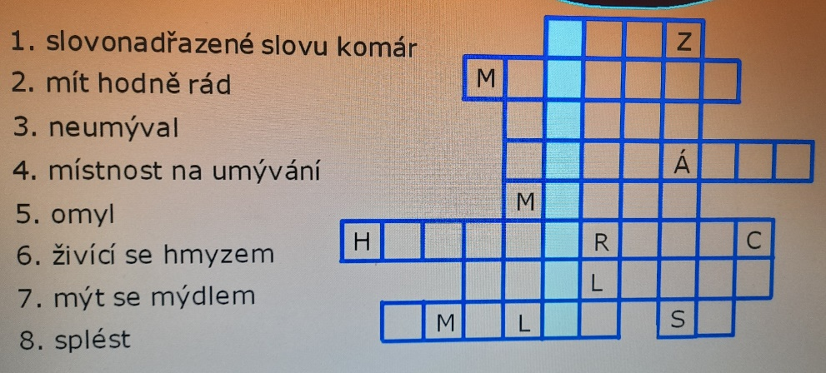
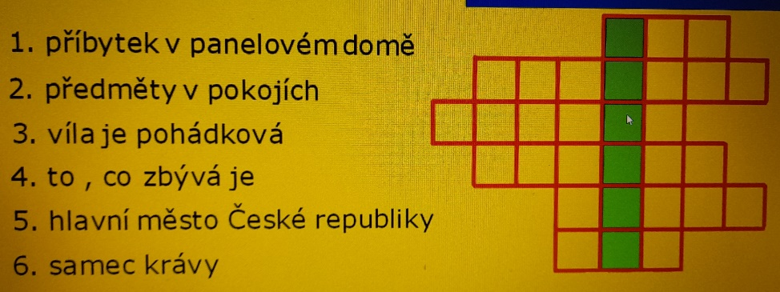
- PS: 66/2 – napiš věty v množném čísle, v minulém čase.

MATEMATIKA:
Překresli si na čtverečkovaný papír souřadnice bodů podle předlohy. Když nemáš, vytvoř si na čistý papír. Pomocí souřadnic bodů A – T, X – Z, Ž – Ř vytvoř obrázek. Body zapisuj stejným způsobem jako v online hodině, pak je vždy spoj.
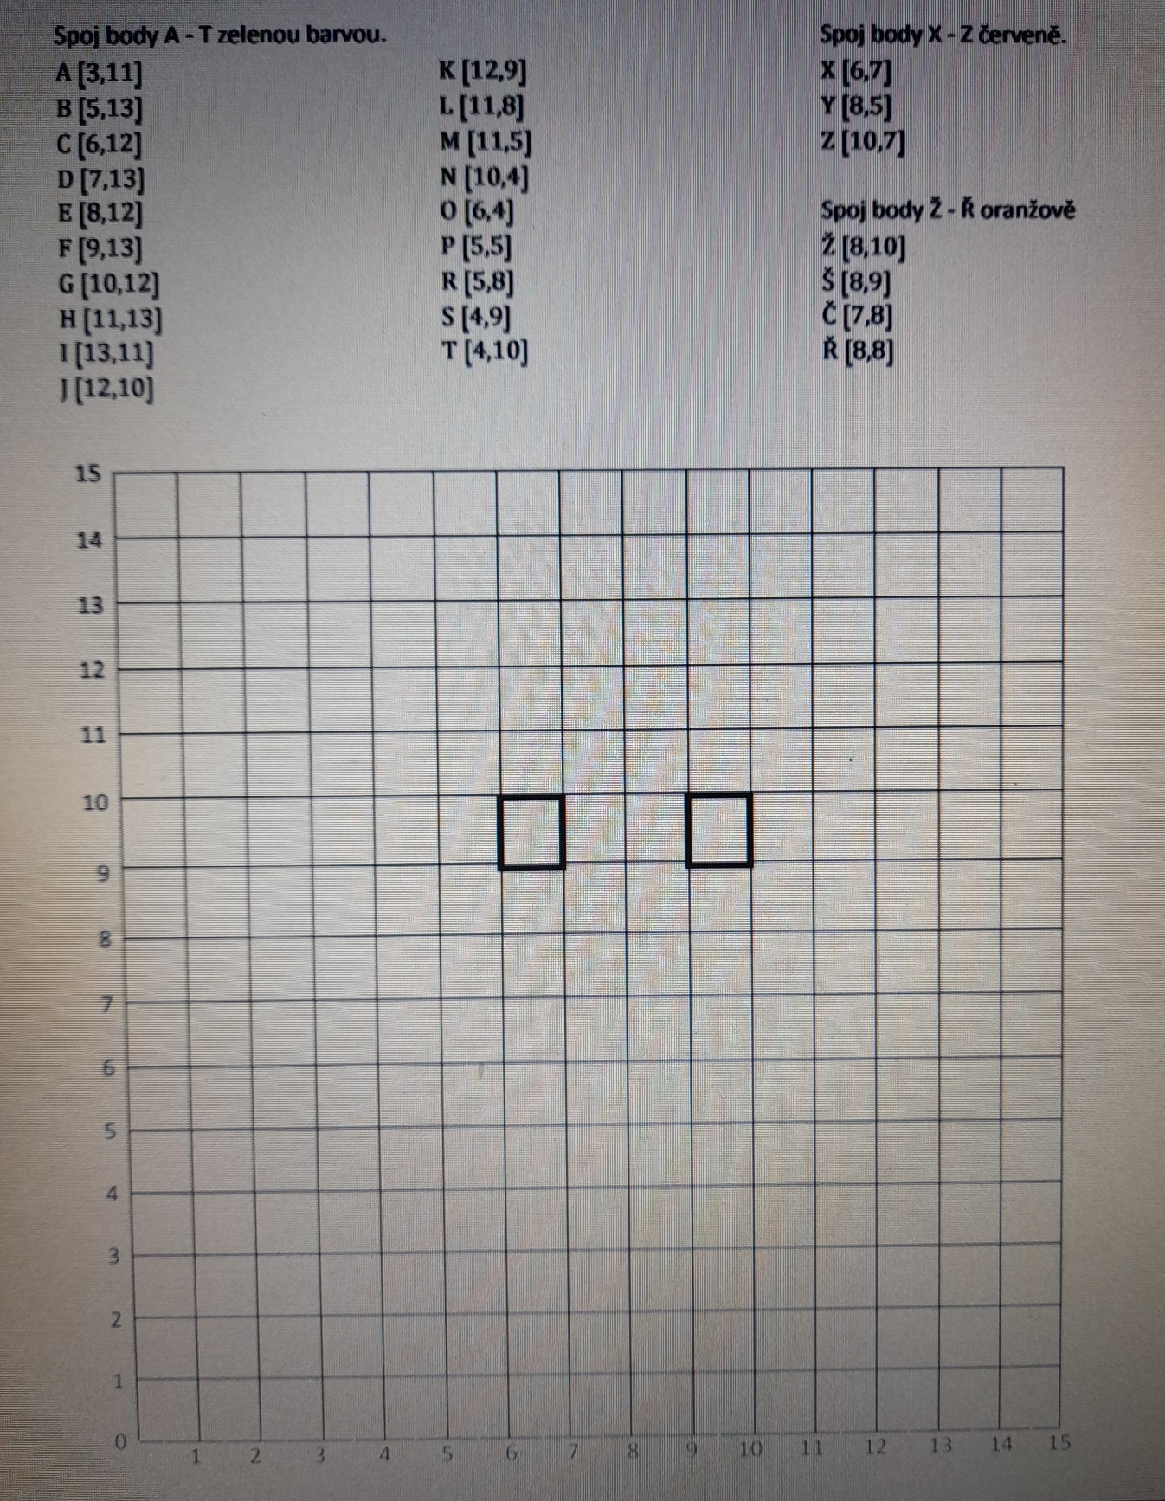
Pěkný zbytek dne Z. S.

